2017-2018学年度宁县二中高三生物第一次月考试卷
一、选择题
1．下列属于原核细胞的是( )
A. 噬菌体 B. 人的成熟红细胞 C. 肺炎双球菌 D. 酵母菌
2．若用圆圈表示原核生物（a）、真核生物（b）、乳酸菌（c）、硝化细菌（d）、酵母菌（e）、细菌（f），则这些概念的从属关系正确的是（ ）
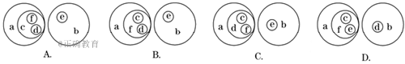
3．下列叙述中，属于淀粉、纤维素和糖原共同特征的是
A．基本组成单位都是葡萄糖 B．都含有C、H、O、N四种元素
C．都普遍存在动植物体内 D．都是细胞内的能源物质
4．下列有关组成细胞的化合物—糖类的叙述，正确的是
A. 和糖类相比，人血红蛋白特有的组成元素是N
B. 在细胞膜外表面能和糖类结合的只有蛋白质
C. 细胞中糖类的合成也需要蛋白质的参与
D. 糖类只有被彻底水解后才可参与细胞呼吸
5．下列生物钟，除细胞膜外几乎不含磷脂分子的有（ ）
①乳酸菌 ②变形虫 ③肺炎双球菌 ④蓝藻 ⑤酵母菌
A．②③⑤ B．②③④ C．①③④ D．①④⑤
6．下列关于细胞中脂质的的叙述，不正确的是
A. 磷脂和胆固醇都是构成细胞膜的成分
B. 脂肪中的氧少于糖原，所以氧化分解时耗氧量更多
C. 颤藻是原核生物，所以细胞中不含磷脂
D. 人体补充钙的同时要补充维生素D，促进肠道对钙的吸收
7．细胞膜由脂质、蛋白质、糖类组成，下列关于其成分和功能的说法正确的是
A．脂质丰富的细胞膜功能复杂
B．蛋白质种类和数量多的细胞膜功能复杂
C．糖类的多少决定着细胞膜功能的复杂程度
D．脂质含量达50%，对细胞膜的功能起决定性作用
8．下列有关生物实验的叙述中，不正确的是（ ）
A. 洋葱根尖有丝分裂装片制作步骤是：解离→漂洗→染色→制片
B. 在紫色洋葱外表皮细胞发生质壁分离的过程中，液泡由大到小，紫色变深
C. 利用无水乙醇可以提取绿叶中的色素
D. 在观察线粒体实验中，用盐酸处理细胞后健那绿染液可快速进入细胞
9．虽然不同细胞在形状、大小上千差万别，但在结构和功能上却具有一定的统一性。以下关于细胞统一性的叙述中正确的是( )
A. 化学组成：组成不同细胞的元素和化合物种类完全相同
B. 结构：都具有细胞膜、细胞质、细胞核
C. 遗传物质：都以DNA或RNA作为遗传物质，且遗传密码子通用
D. 能源物质：都以ATP作为直接能源物质
10．一条环状多肽由42个氨基酸组成，其中有4个谷氨酸（R基为—CH₂—CH₂—COOH），则该多肽（ ）
A.有41个肽键 B.至多含有39种氨基酸
C.至少有5个游离的羧基 D.可能没有游离的氨基
11．从存储的玉米种子发育到玉米幼苗的过程中，关于细胞内水和无机盐的叙述，正确的是（ ）
A. 储存的玉米种子的细胞内，可用于细胞代谢的水主要是结合水
B. 玉米种子在萌发过程中，主要以主动运输的方式从外界吸收无机盐
C. 玉米幼苗从土壤中吸收的水分主要用于光合作用和呼吸作用
D. 适宜环境中，玉米幼苗生长较快，每个细胞内无机物的积累量越来越多
12．关于下列四图的叙述中,正确的是( )
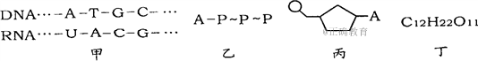
A. 甲图中共有5种核苷酸
B. 在小鼠体细胞内检测到的化合物丁很可能是蔗糖
C. 组成丙物质的单糖是脱氧核糖或核糖
D. 乙图所示的化合物中不含糖类物质
13．下列有关生物学内容的描述正确的有（ ）
①病毒虽无细胞结构，但可以通过分裂繁殖后代 ②哺乳动物成熟的红细胞内只有核糖体一种细胞器，只能进行无氧呼吸 ③剧烈运动时肌肉细胞消耗ATP的速率大大超过其合成速率 ④细胞膜上蛋白质的功能主要有识别、运输、催化等 ⑤人精原细胞减数分裂产生精子过程中，染色体和中心体都只复制一次 ⑥浆细胞比记忆细胞含有较多的高尔基体和内质网
A．④⑤ B．①②③④ C．③④⑥ D．④⑥
14．下列与实验有关的叙述正确的是（ ）
A. 显微镜下观察鲜活的植物细胞，能观察到呈深色的染色质
B. 用纸层析法分离绿叶中的色素，滤纸条上蓝绿色的叶绿素 b 色素带最宽
C. 用健那绿处理口腔上皮细胞，显微镜下观察发现线粒体呈蓝绿色，原因是健那绿破坏了细胞 膜并进入细胞质与线粒体发生显色反应
D. 用新鲜的紫色洋葱鳞片叶内表皮为材料，滴加 30%蔗糖与红墨水的混合液，镜检发现细胞膜 与细胞壁之间呈红色，说明细胞发生了质壁分离
15．下列关于水的叙述，错误的是
A. 在最基本生命系统中，H₂O有自由水和结合水两种存在形式
B. 由氨基酸形成多肽链时，生成物H₂O中的氢来自氨基和羧基
C. 有氧呼吸时，生成物H₂O中的氢全部来自线粒体中丙酮酸的分解
D. 叶绿体中，H₂O的光解产生的[H]将C₃还原成（CH₂O）
16．生物膜系统在细胞生命活动中的作用极为重要，真核细胞的生物膜系统在组成上包括（ ）
A．细胞膜、染色体、核膜 B．细胞膜、核糖体、核膜
C．细胞膜、细胞器膜、核膜 D．细胞膜、中心体、核膜
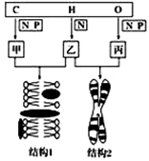
17．如图表示真核细胞某些结构的主要组成成分（图中字母是元素符号），下列叙述正确的是（ ）
A. 甲表示磷脂分子，它是生物膜的基本支架也是生物膜功能的主要承担者
B. 物质乙、丙的单体可分别表示为氨基酸和核糖核苷酸
C. 基因和结构2在行为上存在着明显的平行关系，摩尔根用实验证明了基因在结构2上
D. 结构2在根尖成熟区的细胞中呈现周期性的变化
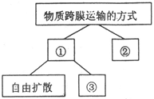
18．下图为物质跨膜运输方式的概念图，①②③分别表示物质跨膜运输的某种方式。下列描述正确的是（ ）
A. 通过①所示过程进入细胞不需要载体蛋白的协助
B. 只有②所示过程能逆浓度梯度跨膜运输物质
C. 抗体等大分子可以通过②所示过程进入细胞
D. 果脯在腌制过程中蔗糖进入细胞与过程②和③有关
19．下列关于细胞膜的叙述，正确的是（ ）
A. 构成质膜的磷脂的亲水端朝向内侧，亲脂端则朝向外侧
B. 细胞膜中的磷脂和全部的蛋白质都具有流动性
C. 细胞膜是一种选择透性膜
D. 载体蛋白主要位于膜的外侧，糖蛋白主要位于膜的内侧
20．下列不属于叶绿体和线粒体在结构或功能上的相同点的是
①具有双层膜 ②分解有机物，释放能量 ③产生氧气 ④水参与其生理功能
⑤含有DNA ⑥内部含有酶
A. ①②④ B. ②③ C. ③④⑤ D. ②④⑥
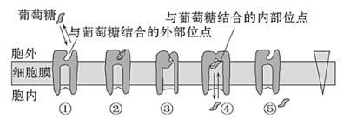
21．下图表示葡萄糖跨膜运输的过程，据图分析正确的是（ ）
A. 该膜中的载体蛋白也能运输氨基酸
B. 该膜可能是红细胞膜
C. 该方式发生在被运输物质从低浓度到高浓度时
D. 与该过程有关的细胞器是线粒体和核糖体
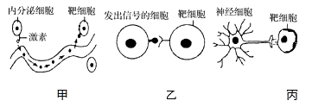
22．如图为细胞间信息传递的几种方式示意图，下面有关说法不正确的是（ ）
A. 甲图中的激素通过体液运输并作用于靶细胞
B. 乙图可以表示精子与卵细胞结合时的信息交流方式
C. 丙图可表示为下丘脑引起垂体释放抗利尿激素
D. 甲与丙比较，甲调节范围较广泛
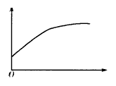
23．下图为一常见的坐标曲线图。该图是能够表示的生物学含义是（ ）
A. 萌发的种子中自由水含量随时间变化的情况
B. 细胞代谢中反应速率随底物浓度变化的情况
C. 某植物光合作用速率随光照强度变化的情况
D. 人红细胞中k⁺吸收量随O₂浓度变化的情况
24．关于观察DNA和RNA在细胞中的分布的实验，下列说法正确的是
A. 用8%的盐酸处理的口腔上皮细胞仍是活细胞
B. DNA只存在于细胞核中，RNA存在于细胞质和细胞核中
C. 加入8%的盐酸的目的增大细胞膜的通透性，加速染色剂进入细胞
D. 对DNA和RNA染色，需将两滴吡罗红和甲基绿先后滴在载玻片上
25． 下列关于组成生物体的化合物的叙述正确的有（ ）
①脂肪是细胞的主要能源物质 ②蛋白质和DNA分子的多样性都与它们的空间结构有关 ③SARS病毒的遗传物质彻底水解后可得到CO₂和H₂O ④细胞中的无机盐大多以化合物形式存在 ⑤葡萄糖、乳酸和氨基酸依次是光合作用、细胞呼吸、基因表达的产物 ⑥DNA双螺旋结构解旋后仍可表达遗传信息 ⑦大肠杆菌合成某些蛋白质时离不开内质网的加工
A. 0项 B. 1项 C. 2项 D. 3项
26．
元素 | 0 | C | H | N | P | S
玉米细胞（干） | 44．43 | 43．57 | 6．24 | 1．46 | 0．20 | 0．17
人细胞（干） | 14．62 | 55．99 | 7．46 | 9．33 | 3．11 | 0．78
活细胞 | 65．0 | 10．0 | 10．0 | 3．0 | 1．40 | 0．30
（1）由表中数据可知，以上元素在活细胞中含量明显比人细胞（干）含量多的是______________元素，发生差异的原因是___________。
（2）分析表中数据可知，在玉米细胞（干）中所占比例明显高于人细胞中的元素是氧，发生这种差异的一个主要原因是组成玉米细胞的化合物中______________成分较多。
（3）在秋季收获玉米后，农民要进行晾晒才能入仓储存，晒种时所除去的水分主要是细胞中的______________。当把种子晒干后放在试管中加热烘烤，直至碳化，此时失去的水分主要是____________。
27．如图表示蛋白质分泌的基本途径与类型，据图回答下列问题：
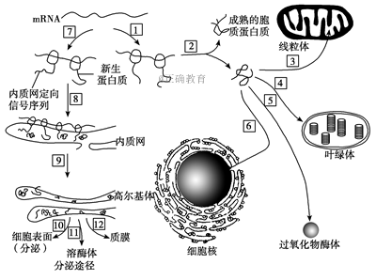
（1）图中1和7表示的生理过程是________。
（2）图中途径2、8分别表示蛋白质转运的非分泌途径和分泌途径，由图中可看出，决定其不同途径的因素是______________。
（3）直接决定新生蛋白质中氨基酸种类和顺序的是________，在同一个体的不同部位的细胞中，新生蛋白质的种类不同，根本原因是________。
（4）若3为参与有氧呼吸第三阶段的酶，则3进入线粒体中体现了线粒体膜的结构特点是____________。
（5）若上述分泌蛋白为人体激素，则其可随血液到达全身各处，与靶细胞膜表面的 ________结合，进而影响细胞的功能和代谢，这是细胞膜完成________功能的分子基础。
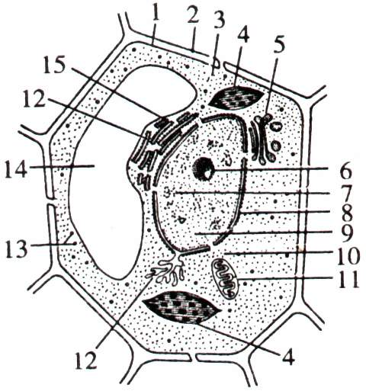
28．下图是某种生物的细胞亚显微结构示意图，试据图回答：
（1）图中［2］的主要成分是 ，与其形成有关的细胞器是［ ］ 。
（2）太阳能通过图中结构［ ］ 中进行的光合作用后，才能进入生物界。
（3）细胞进行生命活动所需的能量主要由
［ ］ 供给。
29．如图是组成生物体的部分大分子化合物与组成它们的化学元素得让关系图，请分析回答下列问题：
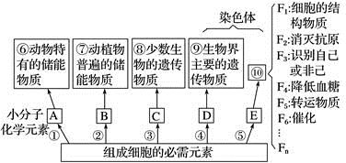
（1）构成小分子A、B、C、D、E的化学元素中相同的是__________。
（2）写出下列化合物的名称：⑦__________；⑨____________。
（3）导致F₁～F_{n}差别的原因是___________________。
（4）小分子C和D的主要差别是前者含______，后者含________。
（5）写出下列物质的具体名称：F₂为________________；F₄为______________。
30．元素和化合物是细胞结构和功能的物质基础，图中甲、乙代表构成①的主要化合物，①~④代表细胞中的部分结构模式图（各结构放大比例不同）。请回答：
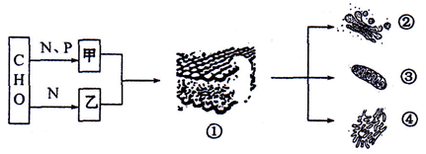
⑴甲为____________；乙能与__________试剂发生紫色反应，其基本组成单位是__________。
⑵动物细胞内不具有①结构的细胞器有________________________________________。
⑶若向豚鼠的胰腺腺泡细胞内注射³H标记的亮氨酸，则在②和④中检测出放射性的先后顺序是__________，最终放射性出现在腺泡细胞的分泌物质中。此过程中③的作用是________________。
⑷胰腺腺泡细胞以外排（胞吐）方式细胞膜排出分泌蛋白，体现了①在结构上具有________的特点。
⑸关于①结构和功能的研究，在工农业生产等方面有重要用途，例如，可模拟①的__________（功能特性），对污水进行处理和净化。

2017-2018学年度宁县二中高三生物第一次月考试卷参考答案
1．C2．B3．A4．C5．C6．C7．B8．D9．D10．D11．B12．C13．D14．D15．C16．C17．C18．B19．C20．B21．B22．C23．A24．C25．B
26．（1）氢和氧 活细胞中的各种化合物中含量最多的是水
（2）糖类
（3）自由水 结合水
27．（1）翻译 （2）内质网定向信号序列 （3）mRNA中碱基的排列顺序 基因的选择性表达 （4）具有一定的流动性 （5）受体 信息交流
28（1）纤维素和果胶 5 高尔基体 （2） 4 叶绿体 （3） 11 线粒体
29．（1）C、H、O （2）脂肪 DNA （3）构成蛋白质的氨基酸的种类、数量和排列顺序不同，多肽链的空间结构不同 （4）核糖和尿嘧啶 脱氧核糖和胸腺嘧啶 （5）抗体 胰岛素
30． 磷脂双缩脲氨基酸核糖体 ,中心体④②提供能量一定的流动性选择透过性

